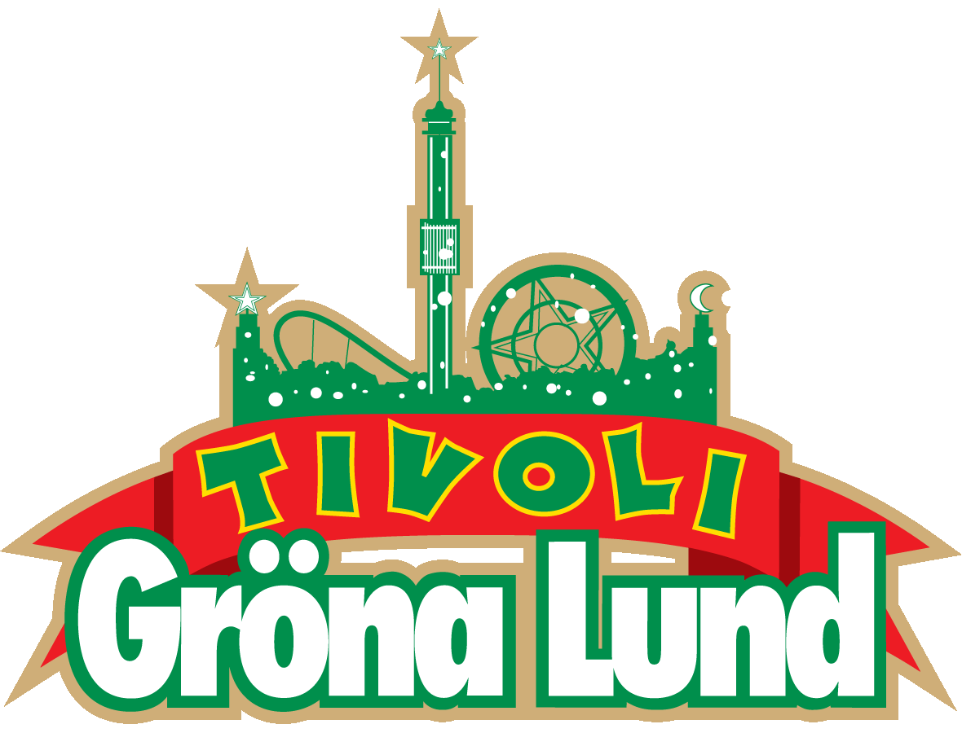

Pressmeddelande 2019-05-06
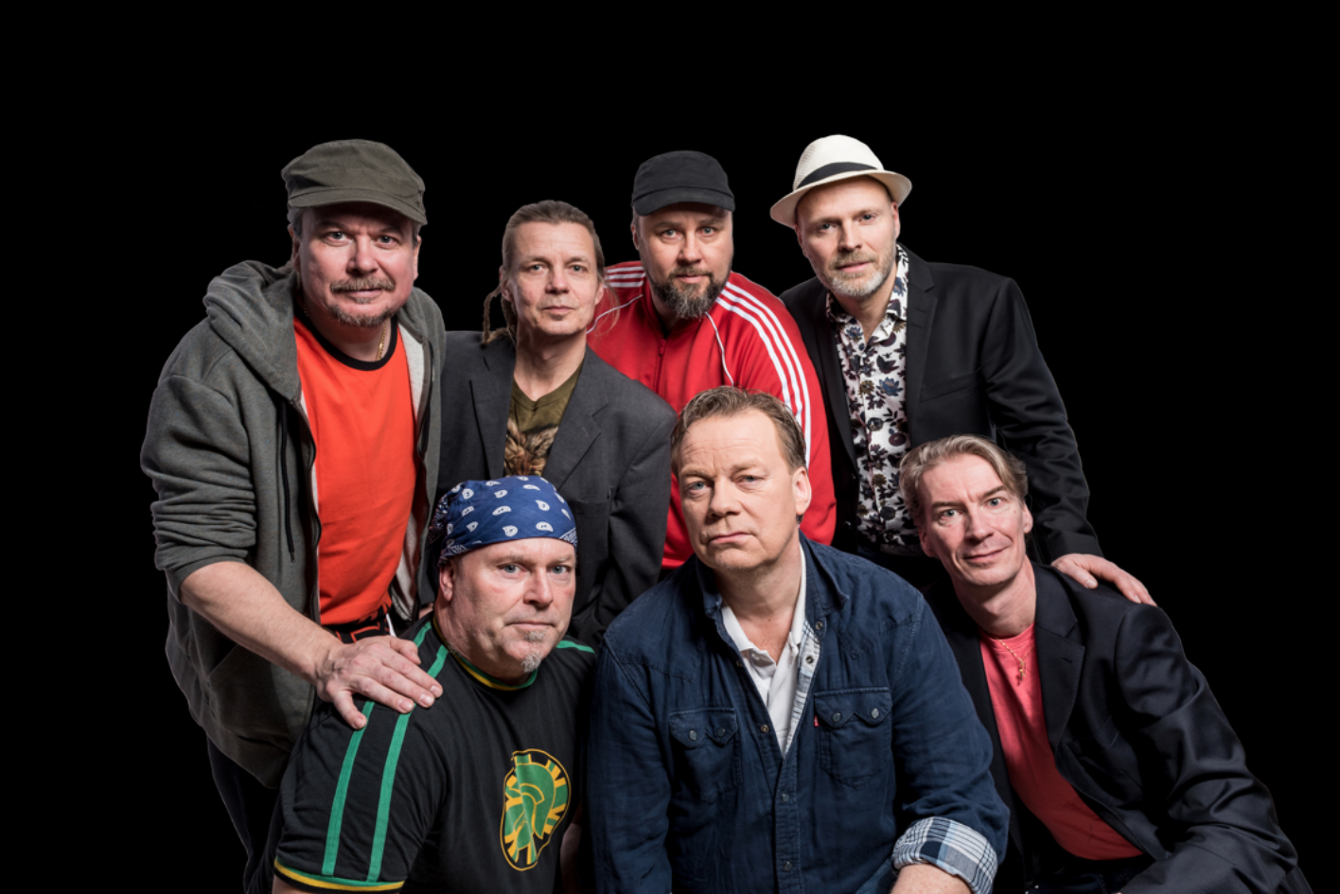
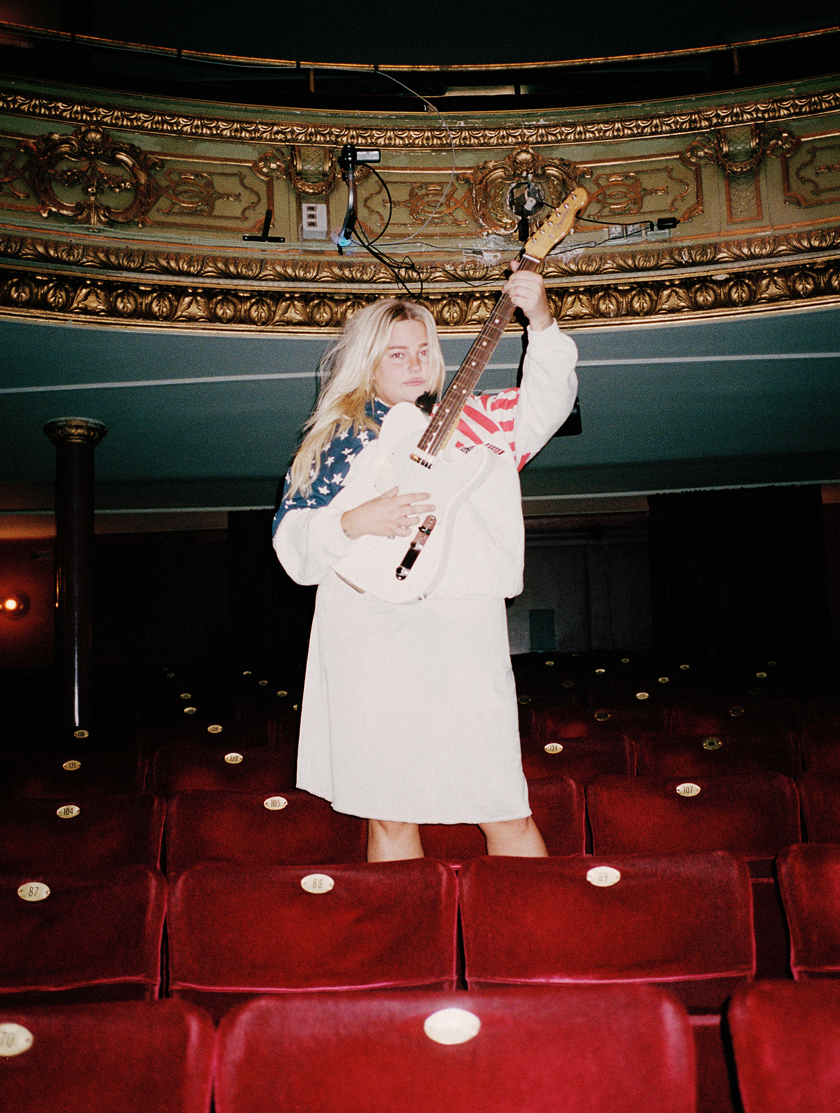
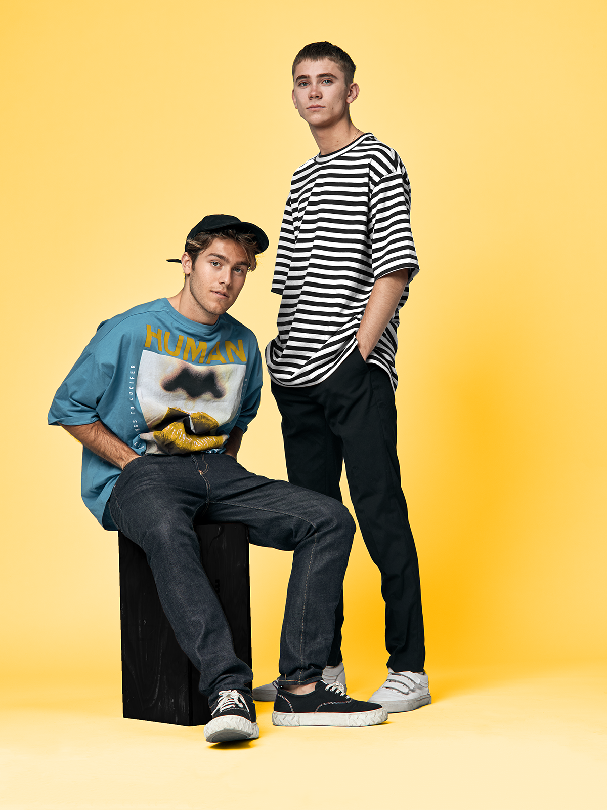
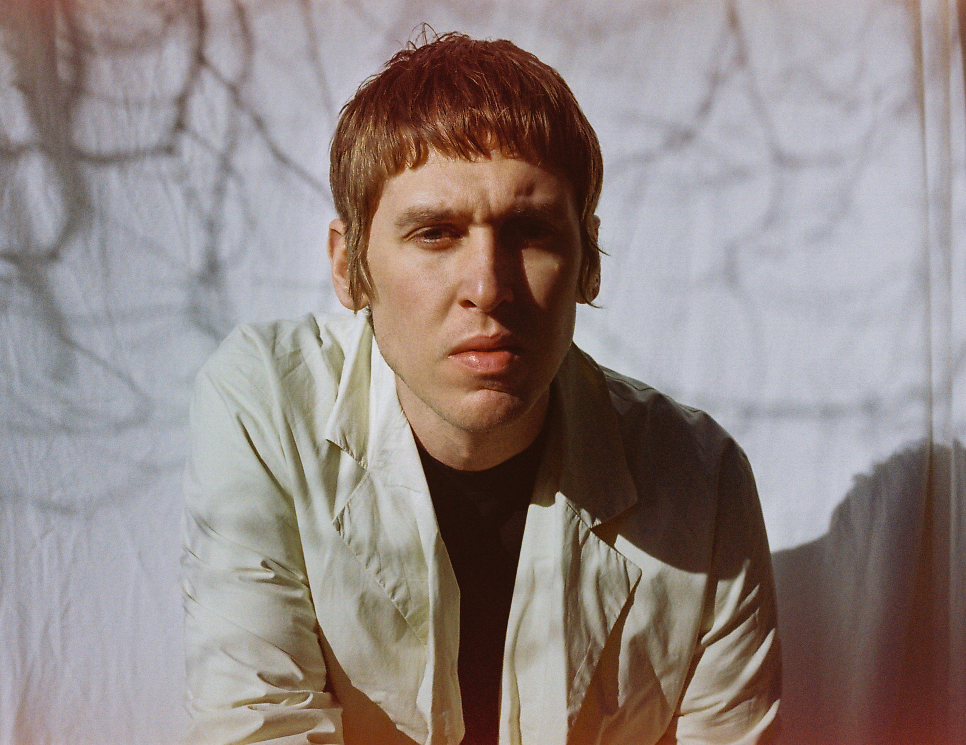
VECKANS KONSERTER PÅ GRÖNAN V. 19-20
Torsdagen den 9 maj välkomnar vi det legendariska och tillika 40-årsjubilerande reggaebandet Kalle Baah till Stora Scen. Fredagen den 10 maj kliver Sarah Klang ut på Stora Scen för första gången. Under vecka 20 bjuder vi på dubbelkonsert med Benjamin Ingrosso och Felix Sandman på torsdagen, följt av Thomas Stenström på fredagen.

Kalle Baah uppträder torsdagen den 9 maj kl. 20.00 på Stora Scen.
Sarah Klang uppträder fredagen den 10 maj kl. 20.00 på Stora Scen.
Benjamin Ingrosso och Felix Sandman uppträder torsdagen den 16 maj kl. 20.00 på Stora Scen.
Thomas Stenström uppträder fredagen den 17 maj kl. 20.00 på Stora Scen.

För mer information kontakta Annika Troselius, Informationschef på telefon 0708-580050 eller e-mail annika.troselius@gronalund.com. För pressbilder besök Gröna Lunds bildbank www.bilder.gronalund.com

KONSERTSOMMAREN 2019
Med Gröna Lunds entrékort Gröna Kortet har man fri entré hela säsongen, inklusive alla konserter. Gröna Kortet kostar 290 kr och går att köpa i Gröna Lunds webbshop. Följande konserter är bokade:

Kalle Baah – 9 maj kl. 20.00 på Stora Scen
Sarah Klang – 10 maj kl. 20.00 på Stora Scen
Benjamin Ingrosso och Felix Sandman – 16 maj kl. 20.00 på Stora Scen
Thomas Stenström – 17 maj kl. 20.00 på Stora Scen
Samir & Viktor – 19 maj kl 18.00 på Stora Scen
Carly Rae Jepsen – 23 maj kl. 20.00 på Stora Scen
Backyard Babies – 24 maj kl. 20.00 på Stora Scen
Childhood-dagen – 26 maj kl. 16.00 på Stora Scen
Satan Takes A Holiday – 27 maj kl. 20.00 på Lilla Scen
Linda Sundblad – 28 maj kl. 20.00 på Lilla Scen
J Balvin – 29 maj kl. 20.00 på Stora Scen
Lenny Kravitz – 30 maj kl. 20.00 på Stora Scen
The Smashing Pumpkins – 31 maj kl. 20.00 på Stora Scen
Remu & Hurriganes – 3 juni kl. 20.00 på Lilla Scen
Veronica Maggio – 4 juni kl. 20.00 på Stora Scen
Veronica Maggio – 5 juni kl. 20.00 på Stora Scen
Veronica Maggio – 6 juni kl. 20.00 på Stora Scen
Kris Kristofferson & The Strangers – 7 juni kl. 20.00 på Stora Scen
Peter Jöback – 9 juni kl. 20.00 på Stora Scen
Royal Republic – 10 juni kl. 20.00 på Lilla Scen
Les Big Byrd – 11 juni kl. 20.00 på Lilla Scen
Robert Plant & The Sensational Space Shifters – 13 juni på Stora Scen
​Tjuvjakt – 14 juni på Stora Scen
Sting – 17 juni kl. 20.00 på Stora Scen
Victor Leksell – 18 juni 20.00 på Lilla Scen
Stone Temple Pilots – 19 juni kl. 20.00 på Stora Scen
Eva Eastwood – 24 juni kl. 20.00 på Lilla Scen
Gojira – 25 juni 20.00 på Stora Scen
Dropkick Murphys – 26 juni kl. 20.00 på Stora Scen
Di Leva tolkar Bowie – 27 juni kl. 20.00 på Stora Scen
Sven-Bertil Taube med gäster – 28 juni kl. 20.00 på Stora Scen
SVEA – 1 juli kl. 20.00 på Lilla Scen
Timo Räisänen – 2 juli kl. 20.00 på Lilla Scen
Matt Corby – 3 juli kl. 20.00 på Stora Scen
Band of Horses – 4 juli kl. 20.00 på Stora Scen
Hästpojken – 8 juli kl. 20.00 på Lilla Scen
Maja Kristina – 9 juli kl. 20.00 på Lilla Scen
​Christian Kjellvander – 15 juli kl. 20.00 på Lilla Scen
Weezer – 16 juli kl. 20.00 på Stora Scen
Lisa Miskovsky – 22 juli kl. 20.00 på Lilla Scen
LOVA – 23 juli kl. 20.00 på Lilla Scen
Monster Magnet – 29 juli kl. 20.00 på Lilla Scen
​De Lyckliga Kompisarna – 30 juli kl. 20.00 på Lilla Scen
Shirin – 5 augusti kl. 20.00 på Lilla Scen
Pale Honey – 6 augusti kl. 20.00 på Lilla Scen
Hoffmaestro – 9 augusti kl. 20.00 på Stora Scen
LBSB – 12 augusti kl. 20.00 på Lilla Scen
Skinny Lister – 13 augusti kl. 20.00 på Lilla Scen
Ava Max – 14 augusti kl. 20.00 på Stora Scen
Miss Li – 15 augusti kl. 20.00 på Stora Scen
Danko Jones – 16 augusti kl. 20.00 på Stora Scen
Bastille – 19 augusti kl. 20.00 på Stora Scen
Hozier – 20 augusti kl. 20.00 på Stora Scen
Jireel – 21 augusti kl. 20.00 på Stora Scen
Movits! – 22 augusti kl. 20.00 på Stora Scen
Seinabo Sey – 23 augusti kl. 20.00 på Stora Scen
​Fricky – 29 augusti kl. 20.00 på Stora Scen
Petter – 30 augusti kl. 20.00 på Stora Scen
Jill Johnson – 5 september kl. 20.00 på Stora Scen
Millencolin – 6 september kl. 20.00 på Stora Scen
Cherrie – 12 september kl. 20.00 på Stora Scen
The Sounds – 13 september kl. 20.00 på Stora Scen
Graveyard – 19 september kl. 20.00 på Stora Scen
STOR – 20 september kl. 20.00 på Stora Scen
Saxon - 40th Anniversary Castles & Eagles Tour – 26 september kl. 20.00 på Stora Scen
Miriam Bryant – 27 september kl. 20.00 på Stora Scen

